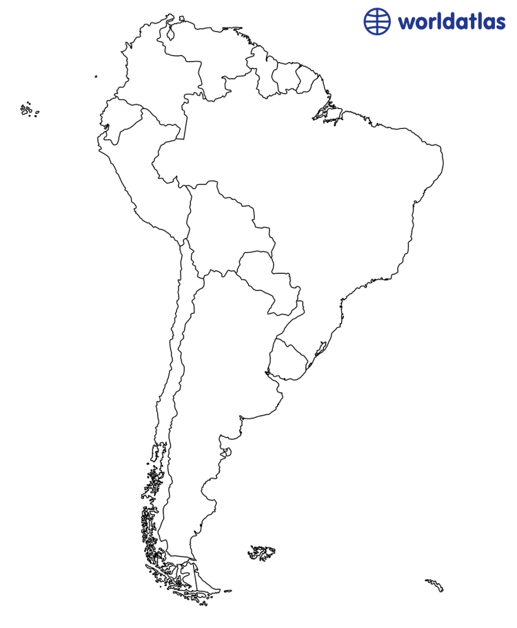
Opdracht 1:
Hiernaast staat een kaart van het werelddeel Zuid-Amerika.
Lees de inleiding.
Kun jij Brazilië vinden op de kaart?
Kleur Brazilië in.

Opdracht 2:
Lees de alinea Mijn gezin.
Malu vertelt over de mensen in haar gezin.
Maak een tekening van het gezin

Hoeveel mensen wonen in het huis van Malu?

Opdracht 3:
In regel 11 staat het woordje hij. Waar verwijst hij naar in deze zin?
Kruis het juiste antwoord aan.

- De reken sommen
- Papa en mama
- Mijn grote broer
- De vragen

Opdracht 4:
In regel 23 staat het woordje ze. Waar verwijst ze naar in deze zin?
Kruis het juiste antwoord aan.

- Mijn vriendin
- Mijn grote broer
- De telefoon
- Mijn vrienden

Opdracht 5:
Bedenk 3 of meer vragen die je hebt voor Malu.
Schrijf ze hieronder op

Denk aan de uitleg over de vraagwoorden van vorige keer:

Een vraag begint met een vraagwoord
• wie – wat – waar – welke – wanneer
• waarom – waarmee
• hoe – hoeveel

Een vraag eindigt met een vraagteken.
?

___________________________________________________________________________
___________________________________________________________________________
___________________________________________________________________________
___________________________________________________________________________
___________________________________________________________________________
___________________________________________________________________________
___________________________________________________________________________
___________________________________________________________________________
___________________________________________________________________________
___________________________________________________________________________
___________________________________________________________________________
___________________________________________________________________________
___________________________________________________________________________
___________________________________________________________________________
___________________________________________________________________________
___________________________________________________________________________
___________________________________________________________________________
___________________________________________________________________________
___________________________________________________________________________
___________________________________________________________________________
___________________________________________________________________________
___________________________________________________________________________

